Adviseur Bedrijfsvoering Medior (Medior Facilitair adviseur)

Opleiding:
HBO-diploma (Facility Management is pré) + 4 jaar relevante werkervaring in het vakgebied

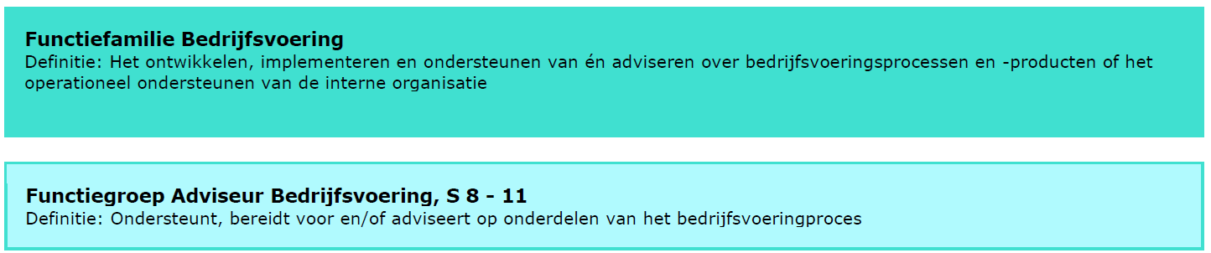

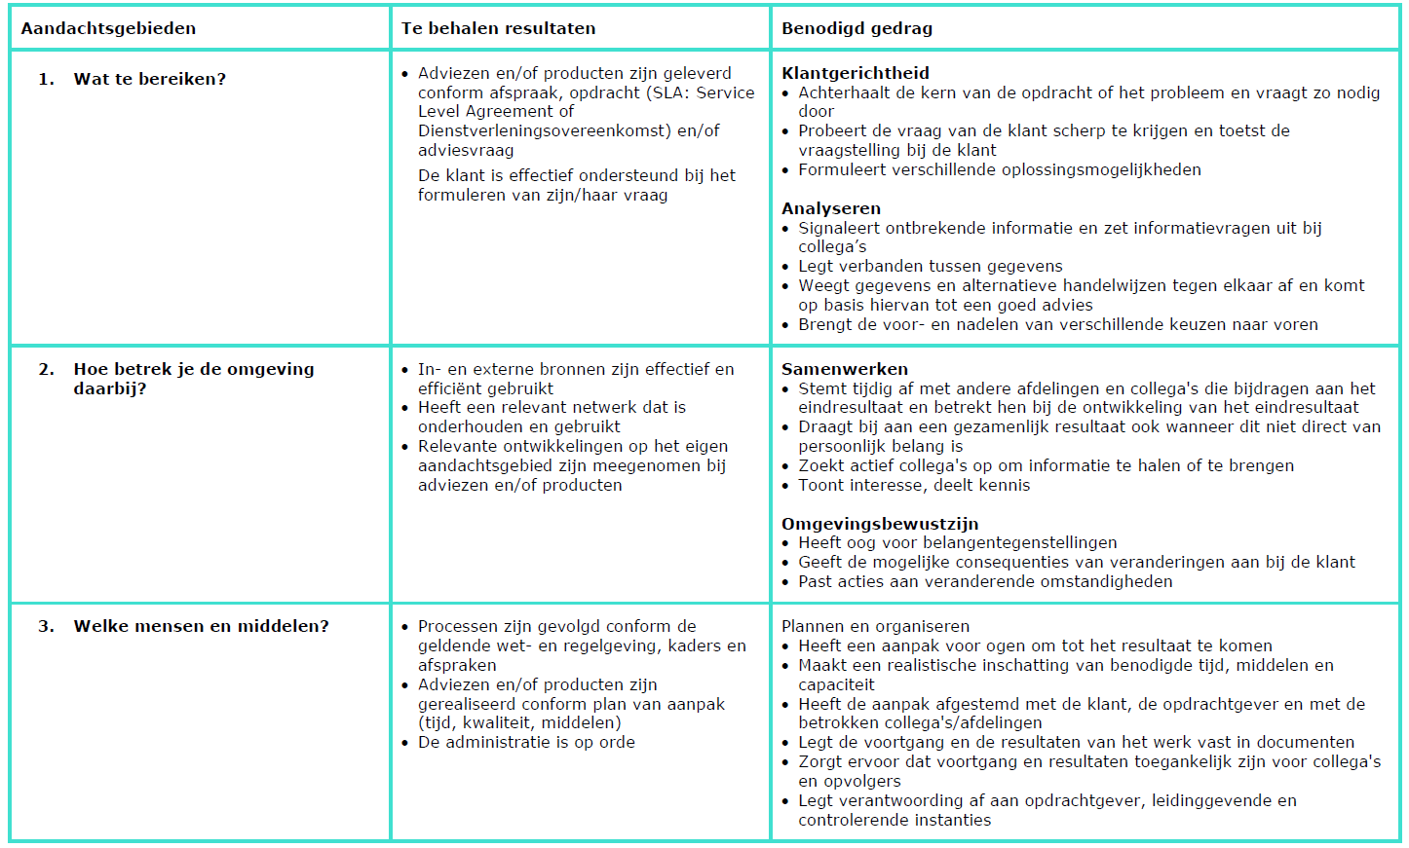

Adviseur Bedrijfsvoering Senior (Senior Facilitair adviseur)

Opleiding:
WO + 8 jaar relevante werkervaring in het vakgebied

